ООО «Мозер», Юридический адрес: 606002,
Нижегородская обл., г.Дзержинск,
ул.Красноармейская, д.17В.

Паспорт №55

Жидкость охлаждающая низкозамерзающая
ТОСОЛ А-40 С UNIX
ТУ 20.59.43-002-10682377-2021

Дата изготовления 01.04.2024г.
Номер партии 055
Отбор проб по ГОСТ 2517
КОД ОКПД 20.59.43.120
Количество мест
№  п/п | Наименование показателя | Методы испытаний | Величина  допустимого уровня | Фактически
1 | Внешний вид | ГОСТ 28084-89 п 4.1 | Прозрачная однородная окрашенная жидкость без видимых механических примесей | соответствует
2 | Плотность при 20⁰С, г/см³, не более | ГОСТ 18995.1-73  раздел 1 | 1,090 | 1,066
3 | Температура начала кристаллизации,⁰С, не выше | ГОСТ 28084-89 п. 4.3 | минус 40 | минус 40
4 | Фракционные данные:  - температура начала перегонки, ⁰С, не ниже  - массовая доля жидкости, перегоняемой до достижения температуры 150⁰С, %, не более | ГОСТ 28084-89 п. 4.4 | 100  50 | 100  47,8
5* | Коррозионное воздействие на металлы, г/м² сут., не более:  - медь  - латунь  - сталь  - чугун  - алюминий  - припой | ГОСТ 28084-89 п. 4.5 | 0,1  0,1  0,1  0,1  0,1  0,2 | 0,03  0,03  0,04  0,03  0,05  0,08
6 | Вспениваемость:  - объем пены, см³  - устойчивость пены, сек, не более | ГОСТ 28084-89 п. 4.6 | 30  5 | 19,3  2,1
7* | Набухание резины, %, не более | ГОСТ 28084-89 п. 4.7 | 5 | 1,6
8 | Водородный показатель (рН) при 20⁰С, не более | ГОСТ 22567.5 | 11,0 | 7,5
9 | Щелочность, см³ | ГОСТ 28084-89 п. 4.9 | Не нормируется, определение обязательно | 10,0
10 | Массовая доля механических примесей, %, не более | ГОСТ 6370 | 0,03 | отсутствие
*- п.5 и п.7 гарантируются технологией производства с проведением испытаний не реже одного раза в квартал
Заключение: продукт соответствует требованиям ТУ 20.59.43-002-10682377-2021 и ТР ТС 030/2012
Гарантийный срок хранения — 5 лет со дня изготовления. Условия хранения соответствуют ГОСТ № 1510-84, данная информация отображена на этикетке. Срок эксплуатации устанавливается производителем транспортного средства.
Декларация о соответствии ЕАЭС N RU Д-RU.PA04.B.27205/23, срок действия до 29.05.2026

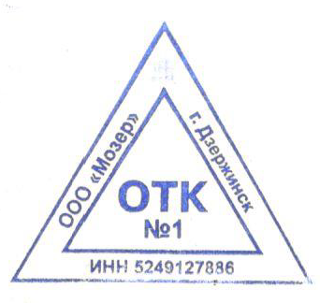

Лаборант_______ Пахомова Т.В.______
Дата выдачи паспорта "04" 09 2024г.

